MONITOREO REMOTO DE LA FRECUENCIA RESPIRATORIA DE UN PACIENTE

Manual de usuario

Introducción

En el presente manual de usuario se muestra el contenido del monitoreo remoto de la frecuencia respiratoria de un paciente, en el cual se detalla las partes que integran el producto, asi como paso a paso como se usa el dispositivo.

Por otro lado esta idea surge a través de la necesidad que se vive durante esta pandemia de Covid-19, para lo cual este producto permitirá a todo el personal médico, poder visualizar el estado de sus pacientes de manera remota, realizando una disminución en el tiempo de contacto directo entre personal médico y pacientes, de igual manera los familiares de los pacientes podrán contar con la tranquilidad de estar observando en tiempo real la frecuencia respiratoria de su familiar, esto surge a través de lo mismo, ya que por la situación que se vive no se puede contraer contacto muy cercano entre la población y mucho menos en un hospital, por lo que las salas de espera desaparecieron y cualquier ser humano que tiende a sentir afecto por otro ser, despierta una preocupación por el bienestar del individuo afectado, gracias a esto es como por vio remota y a través de una web, los datos que emite el paciente al respirar, son visualizados en tiempo real en la plataforma web que se tiene.

# Partes

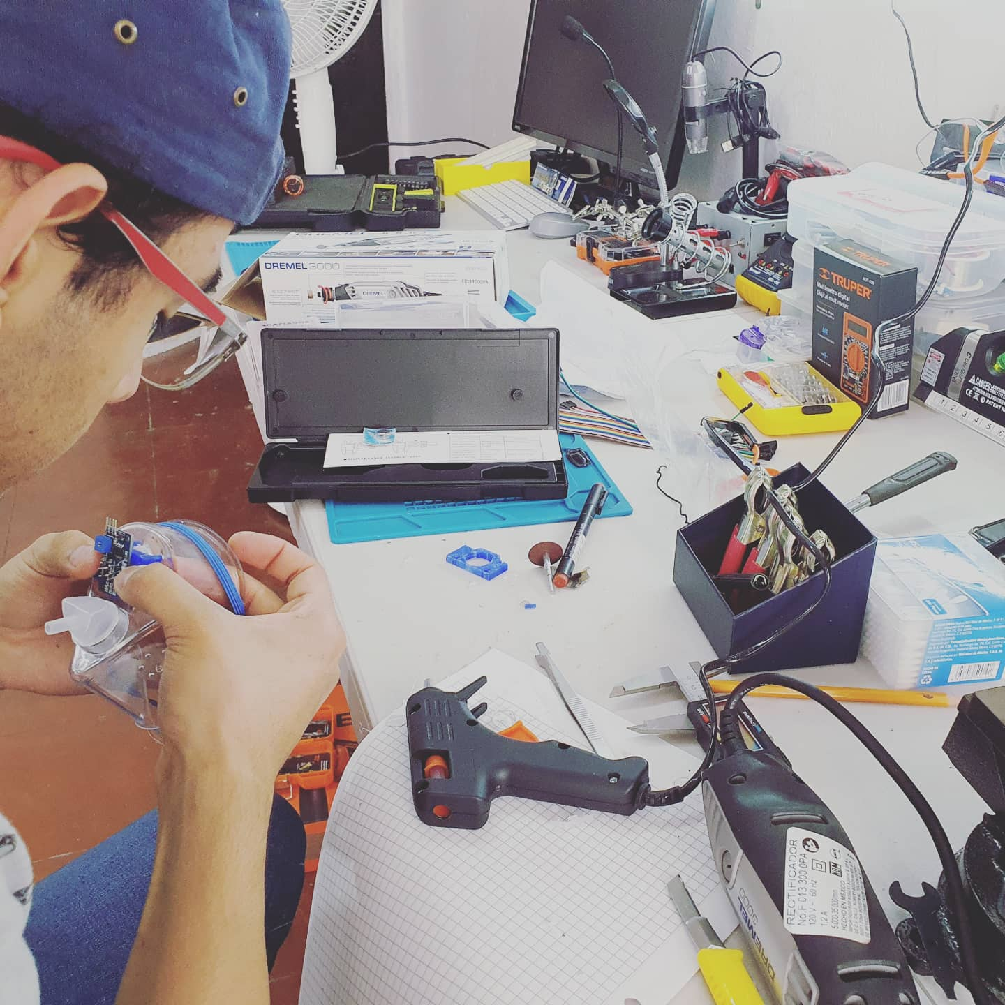Mascarilla

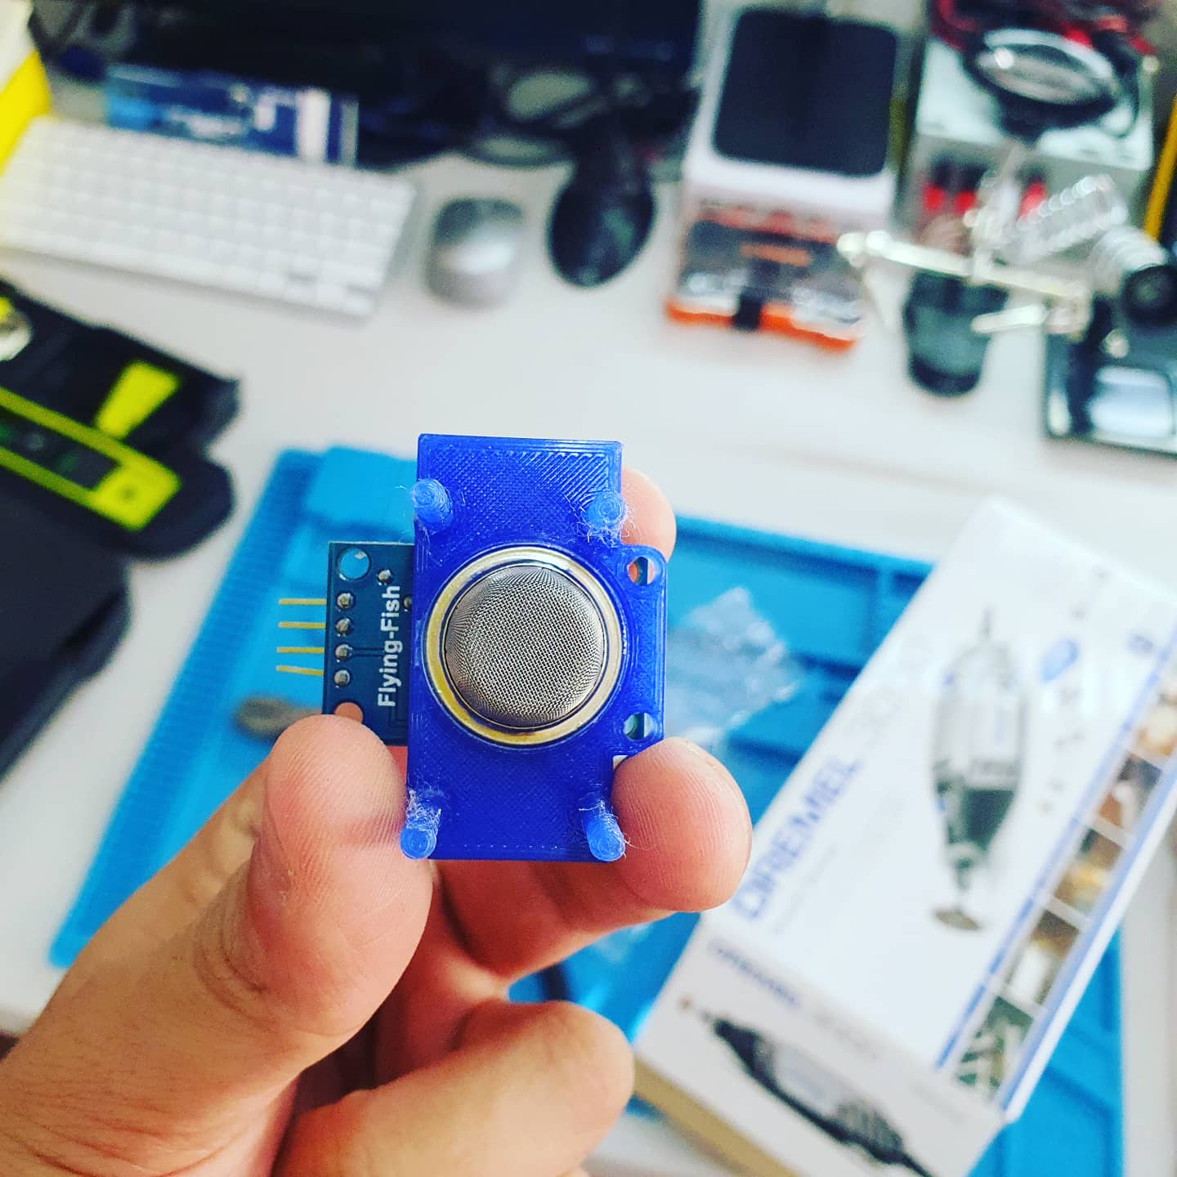Sensor

Modulo ESP32

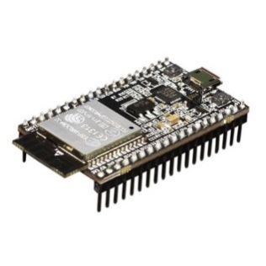

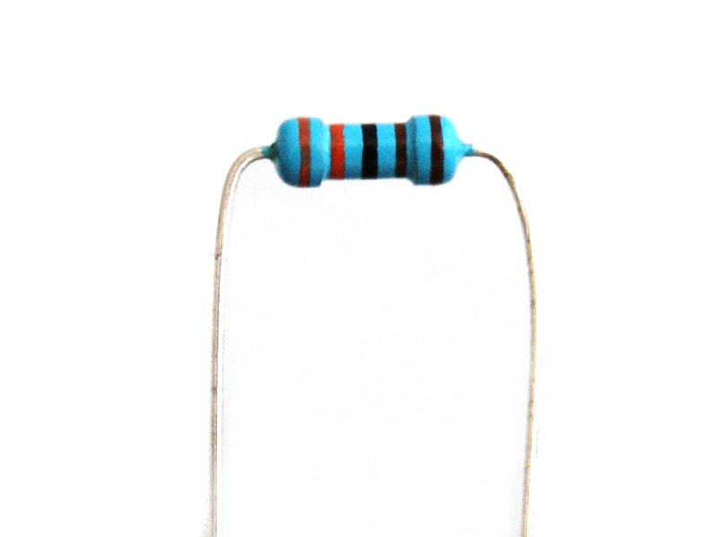Resistencia

Código QR

# Característica

El equipo presenta una innovación en la verificación de los datos, es decir el escaneo de la frecuencia respiratoria en tiempo real.

La información es visualizada a través de cualquier dispositivo electrónico con capacidad de poder navegar a través de la internet.

Escaneo QR de rápido acceso.

La interfaz que se muestra en la web proporcionara los datos del paciente por medio de una grafica en la cual se plasmara la información del comportamiento respiratorio del paciente.

# Modo de empleo

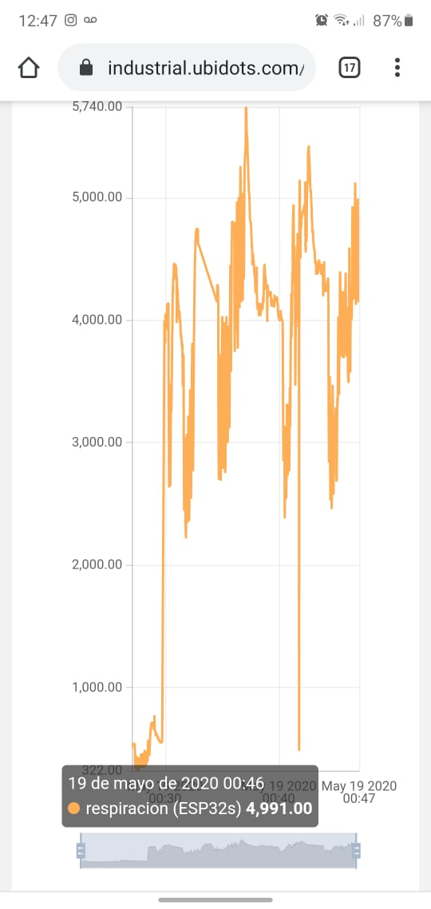.-Se debe conectar a la alimentación y red el dispositivo para que tenga funcionamiento de arranque.

.-Colocar en el paciente la mascarilla de oxígeno, ajustándola correctamente a su medida.

.-Indicar al paciente que debe de respirar con normalidad para que la información proporcionada sea correcta.

.-Escanear el código QR que incluye la mascarilla, para poder accesar a la web remota en la cual se encontraran todos los datos en tiempo real del paciente.

.-Monitorear constantemente para observar el comportamiento de la respiración del paciente.

# Notas

Desinfectar el equipo con toallas sanitizantes, limpieza superficial del instrumento con alcohol.

El monitoreo podrá llevarse acabo de una manera muy rápida a través del código QR, escaneándolo cualquier dispositivo móvil dará origen a la web que desplegará toda la información en tiempo real sobre el paciente que esté utilizando la mascarilla.